**Índice**

1. pino
2. olivo
3. eucalipto
4. hoja ovada
5. hoja aserrada
6. hoja digitada
7. cannabis sativa indica
8. **Pino:**

Su fruto está recubierto de una capa leñosa y dentro se encuentran las semillas. El Pino posee hojas divididas en tres tipos:

Principales, que se encuentran solas y con forma dentada.

Brácteas (órganos que guardan los nutrientes de las flores), de menor tamaño que las hojas normales cerca de las ramas y triangulares a medida que se van separando de la base.

Hojas adultas, estas son perennes y aciculares, que se ubican en grupos de hasta cinco hojas triangulares.

Los frutos tienen la cualidad de formarse a partir de conos, algunos de ellos se mantienen cerrados por varios años hasta que algo los estimula, como el fuego por ejemplo, abriéndose y dejando caer al suelo las semillas. Este requisito de reproducción se llama serotinia (método para adaptarse a sobrevivir al fuego en algunas especies).

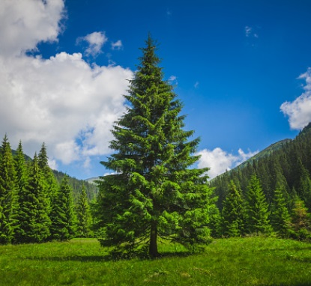

1. **Olivo:**

El árbol del olivo, olivera o aceituno es de los más bonitos que existen. Su fruto es la oliva o aceituna del que se obtiene el aceite de oliva, un alimento empleado en multitud de recetas de cocina y remedios caseros para la salud.

Es un árbol alto, pues mide alrededor de 10 metros de altura, pero en algunas regiones del Mediterráneo no es raro encontrar ejemplares de doble altura. Esto es, algunos ejemplares pueden superar los 15 metros y llegar incluso a los 20 metros de altura.

En tipo de olivo verde las hojas son pequeñas, alargadas, grises verdosas por arriba y blancuzcas por abajo. Crecen a lo largo de los tallos y opuestas una de las otras. El tamaño de las hojas del olivo es de entre 3 y 10 centímetros de largo y de entre 1 y 3 centímetros de ancho.

Su fruto, la conocida oliva o aceituna, es carnosa y de forma ovalada, y cuando aún no ha llegado a la maduración tiene un típico color verde (verde “oliva”, se dice), pero no se hace rosácea, violácea o negra hasta cuando está madura. De ella se extrae el aceite de oliva.

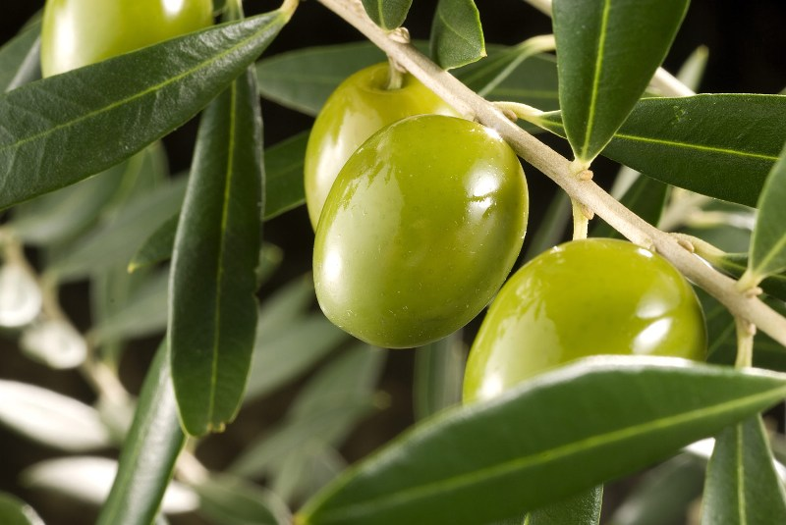

1. **Eucalipto:**

Es un árbol de gran porte que puede llegar a medir hasta 70 metros de altura. Su tallo es recto y la corteza que lo cubre se desgaja y se separa del tronco. El color de la corteza es de un característico gris azulado. Las raíces del eucalipto pueden ser muy poderosas y agresivas.

Las hojas adultas del eucalipto son alternas, lanceoladas y llegan a medir hasta 30 centímetros de longitud. Son hojas pecioladas, con un marcado nervio central. En cuanto a su color, es verde oscuro brillante y de una fuerte textura endurecida. Por su parte, las hojas jóvenes carecen de pecíolo, abrazan directamente el tallo y son opuestas. Su color es de un verde claro, grisáceo. Esta característica de presentar hojas marcadamente diferenciadas entre jóvenes y adultas, se la conoce como heterofilia.

Las flores del eucalipto pueden presentarse solitarias o de a 3, reunidas en umbelas. Poseen numerosos estambres, muy destacados y carecen de pétalos. Los frutos son cápsulas de aspecto leñoso. Miden entre 2,5 y 3 centímetros de longitud y en su interior presentan 4 celdas que albergan una gran cantidad de semillas.

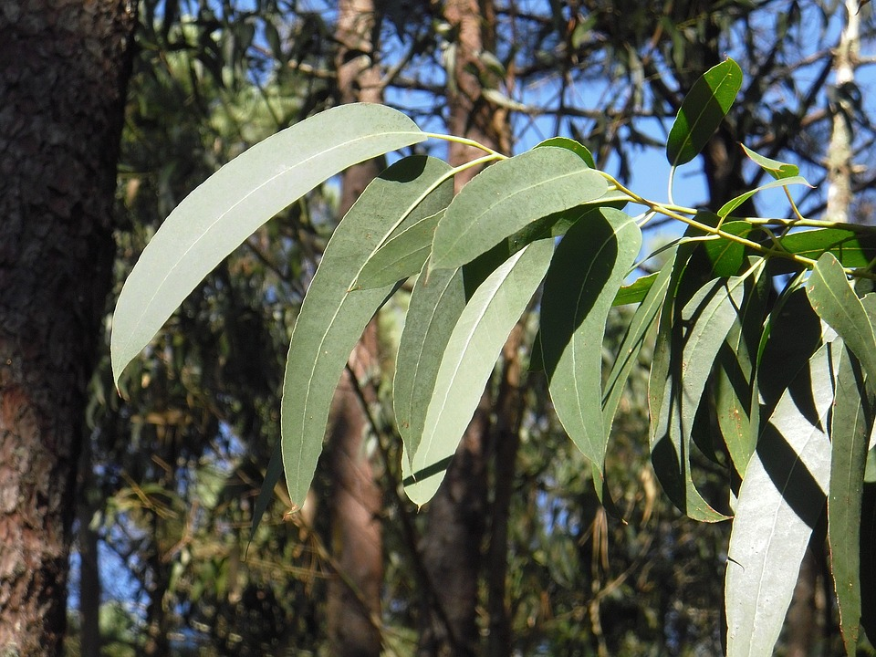

1. **Hoja ovada:**

Las hojas son expansiones laminares que como órganos fundamentales de las plantas tienen por misión llevar a cabo la fijación del dióxido de carbono durante la fotosíntesis y la elaboración de los productos fotosintéticos, transportándolos por una rica red vascular (nerviación), estando su estructura y color normalmente adaptadas a estas funciones. Además de ello, cumplen una misión de intercambio gaseoso por medio de los estomas.

En toda hoja simple podemos diferenciar varias partes: el pecíolo, porción de la hoja que la une al tallo y que a veces puede faltar o ser diminuto. En ocasiones, en la base del pecíolo aparecen unos apéndices de formas diversas denominados estípulas. La lámina, también denominada limbo, es la parte aplanada, y en ella podemos diferenciar los bordes, el ápice, la base, la cara superior o haz y la cara inferior o envés. La lámina está normalmente recorrida por una red vascular o nervios que determinan la nerviación**.**

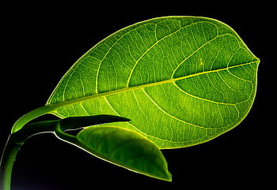

# **Hoja aserrada:**

Aquella cuyo borde tiene dientes inclinados hacia su punta, como las de la violeta Es el tipo de hoja más común y este borde permite tener más superficie en contacto con el aire y mejorar la capacidad de fotosíntesis.

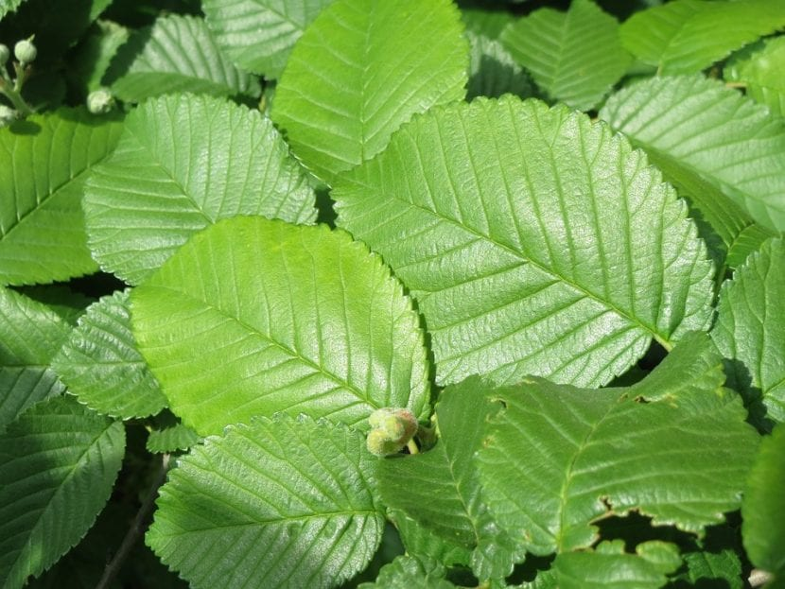

1. **Hoja digitada:**

Hoja digitada. La compuesta cuyas hojuelas nacen del peciolo común separándose como los dedos de la mano abierta, como las del castaño de Indias. Hoja discolora. Aquella cuyas dos caras son de color diferente.

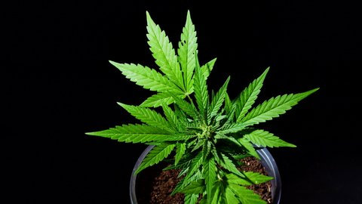

**7.sativa:**

Sativa es una especie de clima cálido caracterizada por plantas altas y hojas delgadas. La planta tarda de 10 a 15 semanas en madurar y es conocida por su potencial cerebral, energético y vigorizante que es especialmente adecuado para el uso durante el día. Médicamente, se puede utilizar para ayudar a las personas con depresión y dolor crónico.

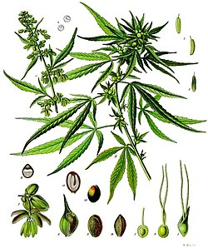

Indica es una especie de clima más frío con plantas cortas y densas y hojas oscuras y anchas. La maduración demora entre seis y ocho semanas, un tiempo más corto que la sativa, y generalmente tiene un mayor rendimiento. Indica es generalmente conocida por su alto nivel de relajación (piensa en las vibras de estar sentado en el sofá) y, médicamente, puede ayudar a las personas con náuseas, ansiedad y dolor agudo.

Híbrido es una mezcla entre dos especies diferentes de cannabis, generalmente sativa e

**indica.** Esto permite que dos o más rasgos particulares sean seleccionados y criados, y explica gran parte de la diversidad de opciones en un dispensario.

Nota: Cuando decida entre sativa, indica o un híbrido, vale la pena hablar con un experto sobre el tipo de éxtasis que está buscando; cosas como la dosis, la tolerancia, el método de consumo y el perfil químico específico de la planta pueden tener un mayor efecto en su experiencia.